**ANALISA FAKTOR PENYEBAB KERUSAKAN PADA BEARING POMPA BALLAST DI KAPAL MV. SEA ROSE**



**ANDI SAYYEP DEMBILLAHI**

**NIT. 19.42.052**

**TEKNIKA**

**PROGRAM PENDIDIKAN DIPLOMA IV POLITEKNIK ILMU PELAYARAN MAKASSAR**

**TAHUN 2024**

**ANALISA FAKTOR PENYEBAB KERUSAKAN PADA BEARING POMPA BALLAST DI KAPAL MV.SEA ROSE**

Skripsi

Sebagai Salah Satu Syarat untuk Menyelesaikan Progam Pendidikan Diploma IV Pelayaran

Progam Studi Teknika

Disusun dan diajukan oleh

ANDI SAYYEP DEMBILLAHI NIT. 19.42.052

TEKNIKA

**PROGRAM PENDIDIKAN DIPLOMA IV PELAYARAN POLITEKNIK ILMU PELAYARAN MAKASSAR**

**TAHUN 2024**

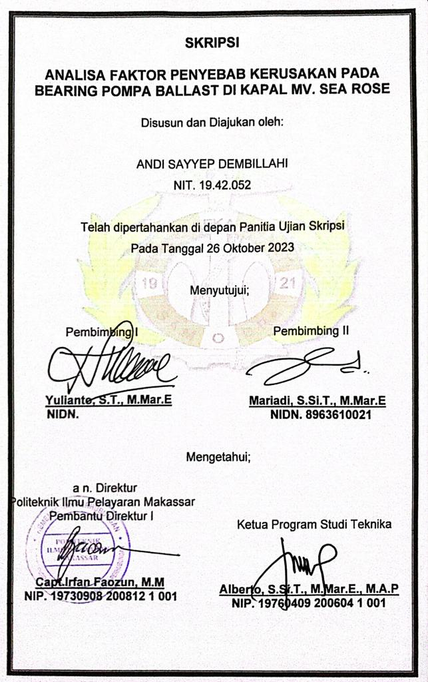

# PRAKATA

Puji syukur kita panjatkan kepada Tuhan Yang Maha Kuasa atas semua rahmat, nikmat, serta karunia-Nya, dengan itu penulis bisa merampungkan sebuah skripsi yang berjudul “Analisa Faktor Penyebab Kerusakan Pada Bearing Pompa Dikapal MV.SEA ROSE”.

Penulisan skripsi adalah satu diantara persyarataan setiap Taruna dan Taruni jurusan Teknika Diploma IV di Politeknik Ilmu Pelayaran Makassar.

Penulis sadar bahwa proses penyusunan skripsi jauh dari kata sempurna, baik pada penyusunan kalimat, bahasa atau cara penulisannya serta pembahasan materinya mengingat terbatasnya ilmu pengetahuan yang penulis punya. Maka saran serta kritik yang membangun dibutuhkan oleh penulis guna menyempurnakan skripsi.

Ucapan terima kasih penulis berikan dengan penuh rasa hormat dan ketulusan hati kepada:

1. Capt. Sukirno, M.M.Tr, M.Mar. sebagai Direktur Politeknik Ilmu Pelayaran Makassar.
2. Capt. Irfan Faozun, M.M. dimana menjabat Pembantu Direktur satu Politeknik Ilmu Pelayaran Makassar.
3. Bapak Yulianto,S.T.,M.Mar.E sebagai pembimbing I yang tidak henti meluangkan waktu serta tak henti memberi motivasi dan nasihat sampainya skripsi ini terselesaikan.
4. Bapak Mariadi, M.Mar.E sebagai pembimbing II yang menyisihkan waktu guna pemberian perbaikan pada skripsi dan saran supaya skripsi segera selesai.
5. Seluruh Pegawai Pengajar Politeknik Ilmu Pelayaran Makassar atas arahan serta bimbingan yang telah diberi teruntuk penulis diwaktu penulis melakukan pendidikan pada lembaga PIP Makassar.
6. Ayahanda Andi Haris, Ibunda Surma Intang dan kekasih saya tersayang Hikun R.A.Y serta anak TOP GUN, Keluaraga Cemara dan anak teknika serta semua keluarga yang saya cintai tak henti berdoa’a untuk saya, pemberiaan nasihat dan motivasi materi ataupun moral dan sampainya penulis merampungkan skripsi ini.
7. Kapten Tomi Ginting, C/E Amirullah Choliq,Bas Elha Wasbir, Bas Ilham Hillia, Bas Wahyudi, ETO Ruben Salam, perwira deck dan seluruh ABK dari MV. SEA ROSE
8. Seluruh Civitas Akademika pada Politeknik Ilmu Pelayaran Makassar.
9. Semua Taruna/i yang ada di Politeknik Ilmu Pelayaran Makassar yang sudah ikut serta terselesainya skripsi serta dukungan semangat pada saat merampungkan tugas akhir ini, terkhusus angkatan XL.
10. Akhir kata, dengan ketulusan hati serta kerendahan penulis meminta maaf jika ditemukan kalimat yang kurang menenankan pada hati pembaca, semoga skripsi bisa memberi manfaat untuk pembaca serta bisa menjadi referensi untuk orang yang membutuhkan.

|  |
| --- |
| Makassar,26Oktober 2023 |
| ANDI SAYYEP DEMBILLAHI  NIT.19.42.052 |

# PERNYATAAN KEASLIAN SKRIPSI

Saya : ANDI SAYYEP DEMBILLAHI

Nomor Induk Taruna : 19.42.052

Jurusan : Teknika

Menyatakan bahwasanya skripsi berjudul :

**Analisa Faktor Penyebab Kerusakan Pada Bearing Pompa Ballast Dikapal MV. SEA ROSE**

Adalah karya asli saya sendiri. Semua ide yang terdapat pada skripsi, kecuali tema serta yang saya nyatakan untuk kutipan, ialah ide yang saya susun secara mandiri.

Saya siap menerima konsekuensi bila pernyataan saya terbukti sebaliknya dan skripsi ini tidak memenuhi standar keaslian dan kejujuran akademik.

Makassar, 26 Oktober 2023 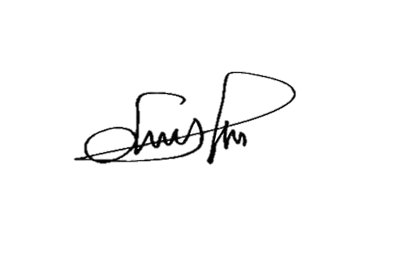

ANDI SAYYEP DEMBILLAHI

19.42.052

# ABSTRAK

Andi Sayyep Dembillahi, 2023, “Analisis pengaruh kerusakan ball bearing terhadap pompa di MV. SEA ROSE”, Program Studi Diploma IV, Politeknik Ilmu Pelayaran Makassar, Pembimbing I : Yulianto, S.T., M.Mar.E Pembimbing II : Mariadi, M.Mar.E

Ball bearing adalah bagian komponen penting pada ballast pump digunakan secara signifikan, kerusakan ball bearing sering menjadi masalah pada pompa karena dapat mempengaruhi kinerja pada pompa.

Dalam penulisan kali ini penulis menggunakan metode deskriptif kualitatif dan teknik analisis data dengan SWOT dan SHEL yaitu identifikasi berbagai faktor secara sistematis yang bertujuan untuk mengungkap fakta, keadaan, fenomena, variable dan keadaan yang terjadi saat penelitian berjalan dan memberikan data apa adanya sehingga dalam penelitian ini mendapatkan hasil penelitian yang sebenernya terjadi di MV. SEA ROSE. Hasil penelitian menunjukkan bahwa kerusakan ball bearing pada ballast pump disebabkan oleh penerapan PMS (Plant Maintenance System) yang tidak sesuai dengan ketentuan, kualitas ball bearing yang tidak memenuhi standard, terdapat kotoran dan debu pada ball bearing.

Tujuan dari penelitian ini adalah untuk mengetahui apa yang menyebabkan kerusakan ball bearing pada pompa ballast, apa efeknya jika ada kerusakan ball bearing pada ballast pump, dan upaya apa yang dilakukan untuk mencegah kerusakan ball bearing pada ballast pump sehingga ballast pump bekerja secara maksimal, dan tidak mengganggu jalannya aktivitas bongkar muat di atas kapal. Dalam pelaksanaan identifikasi dapat diperoleh faktor-faktor dan akibat yang ditimbulkan, dan hasilnya dapat digunakan untuk mencari alternatif perbaikan sehingga kerusakan ball bearing pada pompa ballast bisa dikurangi.

Kata Kuci: perawatan, ballast pump, ball bearing, perbaikan dan pompa

# ABSTRACT

**Andi Sayyep Dembillahi**, 2023, “*Analisis pengaruh kerusakan ball bearing terhadap pompa di MV. SEA ROSE*”, Program Studi Diploma IV, Politeknik Ilmu Pelayaran Semarang, Pembimbing I : Yulianto, S.T., M.Mar.E Pembimbing II : Tasdik Tona, S.T., M.M

Ball bearings are important components in ballast pumps that are used significantly, ball bearing damage is often a problem for the pump because it can affect the performance of the pump.

In writing, this time the author uses descriptive qualitative methods and data analysis techniques with SWOT and SHEL, namely the identification of various factors systematically which aims to reveal facts, circumstances, phenomena, variables and circumstances that occur when the research is done and provide data as they are so that in this study we get the results of research that actually happened in MV. DK 03. The results showed that the damage to the ball bearing on the ballast pump was caused by the application of PMS (Planned Maintenance System) that was not in accordance with the provisions, the quality of the ball bearing did not meet the standard, there was dirt and dust on the ball bearing.

The purpose of this study is to find out what causes damage to ball bearings on ballast pumps, the effects if there is damage to ball bearings on ballast pumps, and what efforts are made to prevent damage to ball bearings on ballast pumps so that ballast pumps work optimally, and not interfere with the loading and unloading activities on the ship. In the implementation of identification, the factors and their consequences can be obtained, and the results can be used to find alternative repairs so that damage to ball bearings on ballast pumps can be reduced. **Key words**: maintenance, *ballast pump*, *ball bearing*, repair and pump

# DAFTAR ISI

PRAKATA iv

PERNYATAAN KEASLIAN SKRIPSI vi

ABSTRAK vii

ABSTRACT viii

DAFTAR ISI ix

DAFTAR GAMBAR xi

DAFTAR TABEL xii

DAFTAR LAMPIRAN xiii

BAB I 14

PENDAHULUAN 14

A. Latar Belakang 14

B. Rumusan Masalah 16

C. Batasan Masalah 16

D. Tujuan Penelitian 16

E. Manfaat Penelitian 16

BAB II 17

TINJAUAN PUSTAKA 17

A. Pengertian Bantalan 17

B. Kontruksi Bantalan 19

C. Bahan bantalan 19

D. Prinsip Kerja Bantalan 20

E. Jenis-Jenis Bantalan 20

F. Penyebab Kerusakan Pada Bantalan 21

G. Komponen Utama Pompa Ballast 24

H. Hidrolik System 24

I. Jenis Pelumasan Pump 26

J. Kerangka Pikir 29

K. Hipotesis 30

BAB lll 34

METODE PENELITIAN 34

A. Tempat dan Waktu Penelitian 34

B. Metode Pengumpulan Data 34

C. Jenis dan Sumber data 35

D. Metode Analisis 35

E. Tabel rencana jadwal penelitian 36

BAB IV 38

HASIL DAN PEMBAHASAN 38

A. Sejarah Tentang MV.SEA ROSE 38

B. Pembahasan Masalah dan Analisa Masalah 41

C. Keadaan beban Pompa 48

D. Akibat Dari Kerusakan 50

E. Penanganan Pada Masalah 51

BAB V 55

KESIMPULAN DAN SARAN 55

A. Kesimpulan 55

B. Saran 55

DAFTAR PUSTAKA 56

LAMPIRAN 57

# DAFTAR GAMBAR

Gambar 2.1 Ball Bearing 5

Gambar 2.2 Ballast Pump 9

Gambar 2.3 Part of ballast pump 12

# DAFTAR TABEL

Tabel 3 1 Rencana jadwal pelaksanaan penelitian 36

Tabel 3 2 Profil perusahaan 39

Tabel 3 3 Spesifikasi Ballast Pump 39

# DAFTAR LAMPIRAN

Lampiran 5. 1 57

Lampiran 5. 2 58

Lampiran 5. 3 59

Lampiran 5. 4 61

Lampiran 5. 5 62

## BAB I

## PENDAHULUAN

## A. Latar Belakang

Alat transportasi berpengaruh penting untuk pengiriman barang khususnya transportasi laut yang menjadi pilihan utama untuk pengangkutan barang baik antar pulau, antar negara maupun antar benua, sehingga perusahaan-perusahaan pelayaran sebagai penyedia jasa angkutan barang bersaing untuk menjadi yang terbaik. Setiap perusahaan pelayaran menghendaki agar semua armada dapat beroprasi dengan baik, lancar tanpa adanya gangguan. Sekecil apapun masalah pada kapal dapat mengganggu jalannya suatu pengiriman barang, oleh sebab itu suatu perusahaan pelayaran telah membuat suatu pelaksanaan yang diupayakan agar kegiatan operasional kapal dapat terlaksana secara baik dan efisien. Saat ini mesin-mesin modern dirancang untuk berjalan secara otomatis dalam pengoperasiannya. Pada umumnya mesin-mesin tersebut beroperasi pada putaran ataupun kecepatan tinggi, dimana getaran yang timbul merupakan getaran dengan frekuensi tinggi.

Salah satu mesin mekanis yang beroperasi pada putaran tinggi adalah pompa. Pompa merupakan mesin untuk memindahkan zat cair dari suatu tempat ke tempat lainnya secara kontinyu. Elemen pompa pada umumnya menggunakan bantalan (*bearing*) untuk mendukung putaran poros, sama halnya dengan bearing pompa di kapal yang menggunakan pompa jenis sentrifugal. Pompa jenis ini juga menggunakan bantalan (*bearing*) sebagai elemen yang penting dalam pompa. Bantalan (*bearing*) merupakan bagian yang sangat penting dari suatu bagian mesin yang berputar. Karena digunakan secara luas dan penting, kerusakan bantalan (*bearing*) sering menjadi penyebab kerusakan mesin. Terdapat sama halnya pada pompa ballast, kerusakan bantalan (*bearing*) akan mempengaruhi kinerja pompa. Kerusakan bantalan (*bearing*) menimbulkan pengaruh pada elemen lainya yang terdapat pada pompa, sehingga pompa akan mengalami kerusakan yang menyeluruh. Bantalan (*bearing*) mudah mengalami aus karena adanya kontak antara logam dengan logam lainya.

Oleh karena itu, memperhatikan kondisi bantalan (*bearing)* sangatlah penting agar bantalan (*bearing*) dapat diganti sebelum mengalami dan menyebabkan kerusakan menyeluruh pada pompa. Berdasarkan pada saat saya melaksanakan praktek laut di kapal, pernah mengalami suatu masalah pada pompa ballast di saat kapal sedang melakukan bongkar muat di pelabuhan. Dalam masalah tersebut, bearing pompa yang mengalami kerusakan dikarenakan oleh kerusakan bantalan (*bearing).* Kerusakan tersebut disebabkan karna bantalan (*bearing*) yang pecah sehingga menyebabkan ball *bearing* tidak berfungsi pada semestinya, dan kegiatan bongkar muat di kapal menjadi tidak lancar, dikarenakan kapal membutuhkan pompa untuk menyeimbangkan posisi kapal yang sedang bongkar ataupun memuat. *Bearing* pompa sangatlah penting dalam upaya kelancaran pengoperasian bongkar muat di atas kapal. Perlunya melakukan perawatan, perbaikan dan perhatian terhadap *bearing* pompa adalah salah satu pekerjaan yang dilakukan masinis demi kelancaran pengoperasian bongkar muat di atas kapal. Dari pengalaman tersebut di atas maka penulis membuat kertas kerja atau penelitian dengan judul sebagai berikut adalah **”ANALISA FAKTOR PENYEBAB KERUSAKAN PADA *BEARING* POMPA BALLAST DI KAPAL MV.SEA ROSE**

## B. Rumusan Masalah

Penelitian ini mengidentifikasi penyebab rusaknya ball bearing pada pompa ballast dan strategi penanganan kerusakan tersebut.

## C. Batasan Masalah

Penelitian ini menginvestigasi dampak beban berlebihan pada pompa ballast kapal terhadap kerusakan bearing, dengan fokus pada deformasi, penurunan kinerja pelumas, dan potensi kerusakan lebih lanjut akibat beban dan pelumasan yang tidak memadai.

## D. Tujuan Penelitian

Dalam pembahasan ini, maka peneliti merumuskan tujuan penelitian sebagai berikut

1. Untuk mengetahui penyebab rusaknya *ball bearing* pada pompa Ballast di atas kapal.
2. Untuk mengetahui upaya apa sajakah yang diperlukan untuk mengatasi kerusakan pada *ball bearing* pompa di atas kapal.

## E. Manfaat Penelitian

Secara umum penelitian ini diharapkan memberikan informasi bagi dunia ilmu pengetahuan tentang hak yang menyebabkan kerusakan pada *ball bearing* pompa dikapal. Selain itu hasil penelitian ini juga dapat menjadinya informasi tambahan bagi masyarakat, khususnya bagi taruna.

1. Manfaat teoristik

Hasil penelitian ini diharapkan dapat memberikan sumbangan terhadap ilmu pengetahuan khusunya dalam dunia pelayaran. Selain itu hasil penelitian ini juga dapat menjadi informasi tambahan bagi masyarakat khusunya bagi taruna.

1. Manfaat secara praktis
2. Untuk menambah wawasan dan memberikan informasi penting bagi rekan – rekan taruna tentang bagaimana cara mengatasi kerusakan pada *ball bearing* pompa dikapal.
3. Sebagai bahan masukan bagi anak buah kapal khusunya pada masinis yang bekerja diatas kapal.

# BAB II

# TINJAUAN PUSTAKA

## Pengertian Bantalan

Muhammad Zaki ( 2022: 2 ) dalah suatu komponen mekanis yang digunakan untuk mengurangi gesekan antara dua permukaan yang bergerak relatif satu sama lain. Fungsi utama dari bantalan adalah memberikan dukungan struktural dan memungkinkan pergerakan relatif antara dua bagian mesin atau komponen. Bantalan digunakan dalam berbagai aplikasi, termasuk mesin industri, kendaraan bermotor, peralatan rumah tangga, dan banyak lagi.Bearing dalam Bahasa Indonesia berarti bantalan. Dalam ilmu mekanika bearing adalah sebuah elemen mesin yang berfungsi untuk membatasi gerak relatif antara dua atau lebih komponen mesin agar selalu bergerak pada arah yang diinginkan. Bearing menjaga poros (shaft) agar selalu berputar terhadap sumbu porosnya, atau juga menjaga suatu komponen yang bergerak linier agar selalu berada pada jalurnya. Bantalan merupakan salah satu bagian dari elemen mesin yang memegang peranan cukup penting karena fungsi dari bantalan yaitu untuk menumpu sebuah poros agar poros dapat berputar tanpa mengalami gesekan yang berlebihan. Bantalan harus cukup kuat untuk memungkinkan poros serta elemen mesin lainnya bekerja dengan baik. Bearing atau laher adalah komponen sebagai bantalan untuk membantu mengurangi gesekan peralatan berputar pada poros/as. Bearing atau laher ini biasanya berbentuk bulat. Tujuan dari bantalan untuk mengurangi gesekan rotasi dan mendukung radial dan aksial beban.

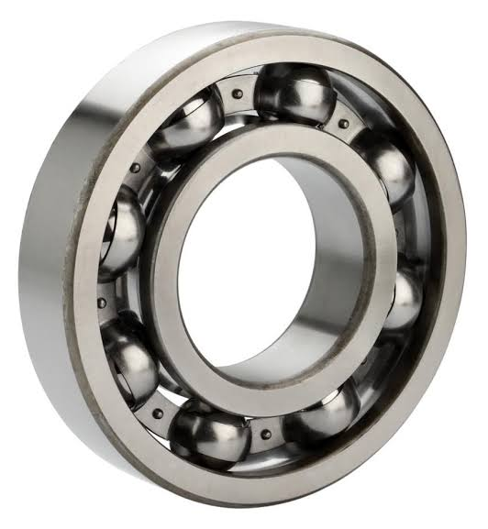Gambar 2 1 Ball Bearing

Sumber: tedymotorauto-servis.blogspot.com

Dalam sistem kinerja pompa, bantalan sangat dibutuhkan peranannya dikarenakan salah satu elemen komponen penting sebagai tumpuan perputaran poros pompa. Bantalan harus cukup kuat untuk memungkinkan poros serta elemen mesin lainnya bekerja dengan baik. Bantalan adalah elemen mesin yang mampu menumpu poros berbeban, sehingga gesekan bolakbaliknya dapat berlangsung secara halus, aman dan panjang usia pemakianya. Bantalan harus cukup kokoh untuk memungkinkan poros suatu mesin bekerja dengan baik. (Sularso, 2002). Jika bantalan tidak berfungsi dengan baik maka prestasi seluruh sistem akan menurun atau tak dapat bekerja secara semestinya. Bantalan dalam permesinan dapat disamakan peranannya dengan pondasi pada gedung. Pada umumnya bantalan dapat diklasifikasikan menjadi 2 bagian, yaitu :

1. Berdasarkan gerakan bantalan terhadap poros

1. Bantalan luncur adalah suatu elemen mesin yang berfungsi untuk menumpu poros beban.
2. Bantalan gelinding merupakan salah satu elemen mesin yang memiliki fungsi untuk mengurangi besarnya gaya gesek yang ditimbulkan oleh poros saat berputar.
   1. Berdasarkan arah beban terhadap poros
      * + 1. Bantalan radial adalah beban yang bekerja tegak lurus terhadap sumbu poros.
          2. Bantalan aksial adalah beban yang bekerja searah dengan sumbu poror
          3. Bantalan gelinding khusus adalah salah satu elemen mesin yang memiliki peran penting pada mesin di mana memiliki fungsi untuk mengurangi besarnya gaya gesek yang di timbulkan oleh poros saat berputar.

## Kontruksi Bantalan

Pada bantalan ini, terjadi gesekan putaran antara bagian yang berputar dengan bagian yang diam melalui elemen gelinding seperti bola (peluru), rol, rol jarum dan rol bulat. Bantalan ini adalah elemen yang memperbolehkan dua benda terpasang menjadi satu kemudian bergerak terhadap yang lain. Bantalan bola mengurangi gesekan dengan memanfaatkan benda gelinding (bentuk bola atau bentuk silinder). Bantalan bola menerima tekanan radial (tegak lurus sumbu poros) tetapi tidak dapat menerima tekanan aksial (sejajar sumbu poros).

Berdasarkan kontruksi dan mekanisme mengatasi gesekan, bearing dapat diklarifikasikan menjadi dua yaitu *slider bearing* (bantalan luncur) dan *roller* *bearing* (bantalan gelinding).

* 1. Bantalan luncur yang sering disebut *slider bearing* atau *plain bearing* menggunakan mekanisme *sliding,* dimana dua permukaan komponen masing saling bergerak relatif.
  2. Bantalan gelinding menggunakan elemen *rolling* untuk mengatasi gesekan antara dua komponen yang bergerak.

## Bahan bantalan

P. Eko Prasetyo ( 2010: 5 ) Baja adalah bahan konstruksi yang sangat umum digunakan di berbagai industri, termasuk konstruksi bangunan, otomotif, kapal, alat berat, rel kereta api, dan banyak lagi. Baja memiliki kelebihan karena kekuatan tarik yang tinggi, kemampuan pengecoran dan pembentukan yang baik, serta kemampuan untuk diubah menjadi berbagai bentuk dan ukuran. Cincin dan elemen gelinding pada bantalan umumnya dibuat dari baja bantalan khrom tinggi. Baja bantalan dapat memberikan efek stabil pada perlakuan panas, baja ini dapat memberikan umur panjang dengan tingkat keausan yang sangat kecil. Untuk bantalan bantalan yang memerlukan ketahanan khusus terhadap kejutan, dipakai baja paduan karbon rendah yang kemudian di beri perlakuan panas dengan sementasi. Untuk bantalan yang tahan panas dan tahan karat terdapat baja kecepatan tinggi atau deretan martensit dari baja tahan karat.

## Prinsip Kerja Bantalan

Apabila ada dua buah logam yng bersinggungan antara satu dengan yang lainya saling bergerseran, maka akan timbul gesekan, panas dan keausan. Untuk itu pada kedua benda diberi suatu lapisan yang dapat mengurangi gesekan, panas dan keausan. Serta untuk memperbaiki kinerjanya, ditambahkan pelumasan sehingga kontak langsung antara dua buah benda tersebut dapat dihindari.

## **Jenis-Jenis Bantalan**

Sarifuddin (2018: 1 ) Bantalan *(bearing)* merupakan bagian yangsangat penting dari suatu bagian mesin yang berputar.Kerusakan bantalan *(bearing)* sering menjadi penyebab kerusakan mesin.Berdasarkan gesekan yang terjadi antara permukaan bantalan gelinding mempunyai kelebihan memiliki gesekan yang sangat kecil dibandingkan dengan bantalan luncur. Elemen gelinding seperti bola atau rol dipasang diantara cincin dalam dan cincin luar. Apabila salah satu cincin tersebut berputar, bola atau rol akan membuat gerakan gelinding sehingga gesekan diantaranya akan jauh lebih kecil. Klasifikasi bantalan gelinding sama seperti pada bantalan luncur yang terdiri atas bantalan radial, yang terutama membawa beban radial dan sedikit beban aksial, dan bantalan aksial yang membawa beban yang sejajar sumbu poros. Berdasarkan bentuk elemen gelindingnya, dapat juga dibagi atas bantalan bola dan bantalan rol. Selain itu dapat juga dibedakan menurut banyak baris dan konstruksi dalamnya. Jenis bantalan yang cincin dalam dan cincin luarnya dapat saling dipisahkan. Tetapi dalam pembahasan ini penulis akan membahas tentang bantalan bola.

Berikut ini tipe atau jenis-jenis dari bantalan gelinding bola:

1. Single groove ball bearings adalah jenis yang paling umum dari bantalan bergulir
2. Double row self aligning bearings mempunyai alur sendiri-sendiri pada cincin bagian dalamnya.
3. Double row barrel roller bearings terjadi gesekan gelinding seperti bola (peluru),rol jarum dan rol bulat.
4. Single row cylindrical bearings adalah bantalan silinder yang berbaris tunggal sejajar.
5. Tapered roller bearings adalah bantalan dengan elemen bergulir yang dapat menunjang kekuatan aksial dan radial.
6. Double direction thrust ball bearings.untuk mengurangi gesekan rotasi dan dukungan beban radia aksial.
7. Ball and socket ball bearings.sebagai komponen bantalan membantu mengurangi gesekan.

## Penyebab Kerusakan Pada Bantalan

Kerusakan pada bantalan dapat disebabkan oleh beberapa faktor :

* 1. Kelebihan beban.
  2. Umur Bantalan.
  3. Pemilihan jenis bantalan dan pelumasannya yang tidak sesuai dengan buku petunjuk dan keadan lapangan (real).
  4. Suhu tinggi.
  5. Pemasangan bantalan pada poros yang tidak hati-hati dan tidak sesuai standar yang ditentukan.
  6. Terjadi misalignment.
  7. Karena terjadi ketidak seimbangan *(unbalance).*
  8. Bantalan kurang minyak pelumasan.

Pompa merupakan pesawat yang dipergunakan untuk memindahkan cairan dari suatu tempat ke tempat lain. Di kapal

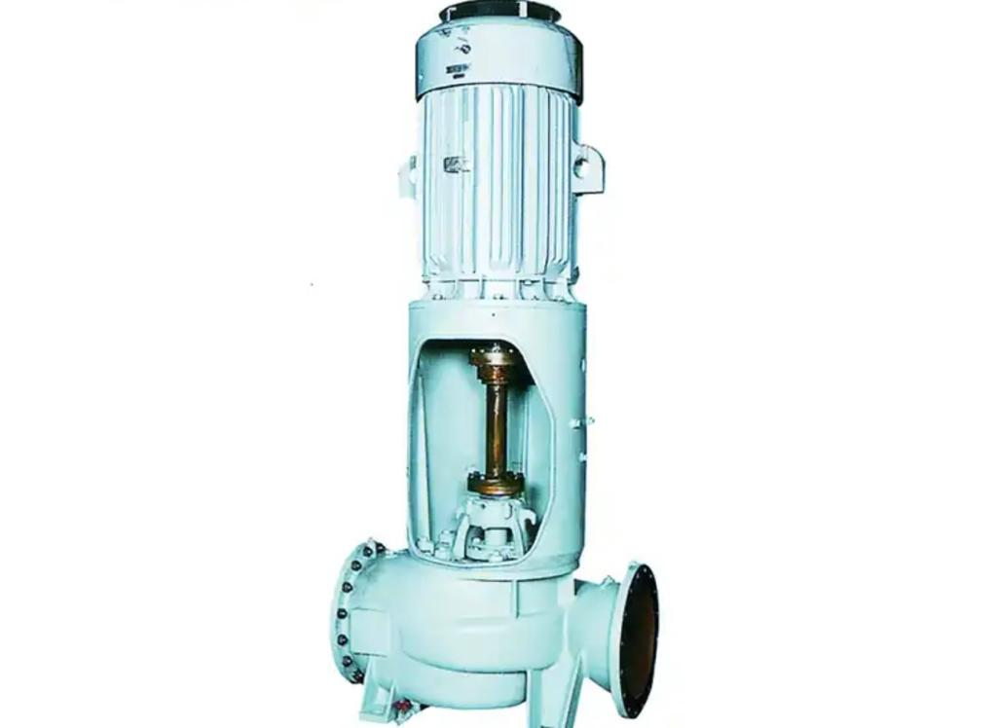Gambar 2 2 Ballast Pump

Sumber: [Alibaba.com B2B Trade App on the App Store (apple.com)](https://apps.apple.com/app/apple-store/id503451073?pt=515942&ct=MSite&mt=8)

Menurut Efendi (2022) Pompa adalah suatu perangkat mekanis atau hidraulis yang digunakan untuk mengalirkan cairan (seperti air, minyak, atau bahan kimia) dari satu tempat ke tempat lain. Pompa bekerja dengan prinsip konversi energi, yaitu mengubah energi mekanis menjadi energi kinetik atau energi potensial dalam cairan yang dipompa. pompa khususnya dipergunakan untuk memindahkan air dan minyak. Meskipun bentuk dan type-nya bermacam-macam akan tetapi pada dasarnya cara kerjanya adalah bahwa tekanan di dalamnya permulaannya dibuat lebih kecil dari pada tekanan di luarnya, dan selanjutnya diperbesar. Dalam hal pertama ini, maka cairan akan mengalir dalam pompa, dan pada keadaan yang kedua, cairannya didesak keluar. Perubahanperubahan tekanan ini dapat berjalan secara bergantiganti seperti pada pompa-pompa tarik, pompa-pompa plunyer atau sentrifugal, atau dapat secara teratur terjadi dari tekanan satu ketekanan lainnya, seprti pada ejector, dan juga pada pompa-pompa sentrifugal.

Menurut Sularso & Tahara H(1983) bahwa pompa adalah untuk mengangkat zat cair dari tempat yang lebih rendah ketempat yang lebih tinggi. Daya dari luar diberikan kepada poros untuk memutarkan zat cair.Maka zat cair yang ada di dalam impeler, oleh dorongan sudu-sudu ikut berputar. Karena timbul gaya sentrifugal maka zat cair mengalir dari tengah ke luar melalui saluran di antara sudu-sudu.

Sedangkan menurut Bustraan B. P. dalam buku disebut bahwa “ Pompa itu adalah pengangkut zat-zat cair. Pengangkutan atau pemindahan zat cair itu dilakukan dengan pekerjaan gaya-tekan yang gunanya mengatasi hambatan-hambatan yang dialami zat cair itu diwaktu pemindahan.

Cara kerja pompa sentrifugal Pompa sentrifugal mempunyai impeller (balingbaling) untuk mengangkat zat cair dari tempat yang lebih rendah ke tempat yang lebih tinggi. Daya dari motor listrik diberikan kepada poros pompa untuk memutarkan impeler di dalam zat cair. Maka zat cair yang ada di dalam impeler akan ikut berputar dan terdorong oleh sudu-sudu. Karena terdapat tekanan, maka zat cair mengalir keluar melalui saluran impeller diantara sudu-sudu, disinilah tekanan zat cair menjadi lebih tinggi. Jadi impeller pompa berfungsi memberikan kerja kepada zat cair sehingga energi yang dikandungnya menjadi bertambah besar.

Yang dimaksud cara kerja pompa sentrifugal ialah cara masuknya zat cair kedalam pompa dan cara untuk menggerakkan, menjalankan pompa pertama kali (start) agar pompa itu dapat bekerja menurut fungsinya. Tujuan pompa ini adalah supaya cepat kalau dipergunakan terutama untuk pompa-pompa kecil.

Di dalam pompa ini terdapat sebuah kipas dan diberi sudu-sudu radial secara luar pusat terdapat rumah pompa yang selalu tetap terisi air. Ketika kipas berputar maka air yang berada di dalam sudu dilontarkan keluar yaitu ke dinding dan terjadilah suatu gelang air dengan tebal yang sesuai dengan jarak antara lubang-lubang A dan B.

Pada pompa sentrifugal tekanannya tidak pernah dapat naik lebih tinggi dari pada tekanan kerja. Pompa sentrifugal tidak boleh berputar terlalu lama dengan penutup tekan tetap tertutup, karena hal ini dapat mengakibatkan naiknya temperatur zat cair serta akan merusak alat-alat yang lain.

## Hidrolik System

Menurut ( Siman 2019 ), Hydraulik adalah sebuah cabang ilmu teknik yang menggunakan cairan (biasanya minyak) untuk menghasilkan dan mengendalikan gerakan mekanis. Sistem hidrolik menggunakan prinsip fluida yang tidak dapat terkompresi untuk mengalirkan energi dan memungkinkan aplikasi berbagai macam, termasuk pada kapal. Salah satu aplikasi penting dari teknologi hidrolik pada kapal adalah sistem pompa ballast.

1. Penggunaan Cairan Hidrolik:

Pompa ballast menggunakan cairan hidrolik, biasanya minyak, untuk menghasilkan tekanan yang diperlukan untuk memompa air masuk ke tanki ballast atau mengeluarkannya. Sistem hidrolik memanfaatkan sifat fluida yang tidak dapat terkompresi untuk mengalirkan energi dari pompa ke tanki ballast.

2. Pompa Hidrolik:

Pompa ballast menggunakan pompa hidrolik untuk menciptakan tekanan yang diperlukan untuk menggerakkan air. Pompa hidrolik adalah salah satu komponen utama dari sistem hidrolik dan bertanggung jawab untuk menciptakan aliran cairan hidrolik ke dalam sistem.

3. Katup Kontrol Hidrolik:

Sistem hidrolik pada pompa ballast juga melibatkan penggunaan katup kontrol hidrolik. Katup ini mengatur aliran cairan hidrolik dan mengontrol arah gerakan, memungkinkan pompa untuk mengisi atau mengosongkan tanki ballast sesuai kebutuhan.

4. Pengendalian Gerakan:

Sistem hidrolik mengontrol gerakan pompa ballast, memastikan bahwa pompa bekerja dengan efisien dan mengisi atau mengosongkan tanki ballast sesuai dengan instruksi dari awak kapal atau sistem otomatis yang diprogram.

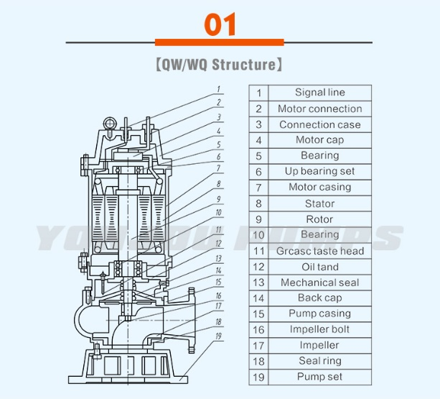Gambar 2.3 Part of ballast pump

Sumber : https://boatmanuals.tpub.com/TM-55-1905-223-24-13/TM-55-1905-223-24-130019.htm

Berikut adalah komponen utama pada pompa ballast:

1. Motor penggerak: Sumber tenaga untuk menggerakkan pompa ballast.
2. Casing pompa: Bagian luar yang melindungi komponen internal pompa.
3. Impeller: Roda berputar yang menciptakan aliran fluida.
4. Katup hisap: Mengatur aliran masuk air ballast.
5. Katup dorong: Mengatur aliran keluar air ballast.
6. Saluran masuk dan keluar: Menghubungkan pompa dengan ruang ballast atau sumber air ballast.
7. Sistem pengendali: Mengatur operasi dan pengaturan pompa ballast.
8. Komponen-komponen ini bekerja bersama untuk mengatur aliran air ballast dalam kapal.

## Komponen Utama Pompa Ballast

Pompa ballast pada kapal terdiri dari beberapa komponen utama yang berperan dalam menjalankan fungsi pengisian dan pemompaan air ballast. Berikut adalah beberapa komponen utama pompa ballast:

## Jenis Pelumasan Pump

Menurut Hadi Prasutiyon ( 2021 ) Pelumasan adalah proses aplikasi bahan pelumas ke permukaan yang bersentuhan untuk mengurangi gesekan dan meminimalkan keausan pada mesin atau peralatan. Bahan pelumas biasanya berupa minyak, gemuk, atau pelumas padat lainnya, tergantung pada jenis aplikasi dan kondisi operasional. Ada beberapa jenis pelumasan yang dapat digunakan pada pompa ballast di atas kapal. Pemilihan jenis pelumasan tergantung pada kebutuhan spesifik, kondisi operasional, dan kebijakan pemeliharaan kapal. Berikut adalah beberapa jenis pelumasan yang umum digunakan:

1. Pelumasan Minyak (Oil Lubrication):

Pelumasan minyak melibatkan penggunaan minyak pelumas khusus yang dipompa ke dalam bearing pompa ballast. Minyak pelumas membentuk lapisan pelumas di antara permukaan bearing dan poros, mengurangi gesekan dan meminimalkan keausan.

Keuntungan:

1. Mampu memberikan pelumasan yang baik pada kecepatan tinggi.
2. Dapat meminimalkan keausan dan panas berlebih pada bearing.
3. Tahan terhadap tekanan dan beban yang tinggi.

2. Pelumasan Gemuk (Grease Lubrication):

Pelumasan gemuk melibatkan penggunaan gemuk pelumas khusus yang diterapkan secara langsung pada bearing pompa ballast. Gemuk membentuk lapisan pelumas antara bola atau rol bearing dan permukaan poros.

Keuntungan:

1. Sederhana dalam penggunaan dan aplikasi.
2. Cocok untuk kondisi operasional yang lebih lambat atau beban yang lebih rendah.
3. Melindungi bearing dari kontaminasi.

3. Pelumasan Air (Water Lubrication):

Deskripsi: Pelumasan air melibatkan penggunaan air sebagai pelumas pada bearing pompa ballast. Sistem ini memanfaatkan tekanan air untuk membentuk lapisan pelumas di antara permukaan bearing dan poros.

Keuntungan:

1. Ramah lingkungan karena menggunakan air sebagai pelumas.
2. Dapat membantu dalam pendinginan bearing dan meminimalkan panas berlebih.
3. Dapat mengurangi keausan pada bearing.

4. Pelumasan Campuran (Mixed Lubrication):

Deskripsi: Pelumasan campuran melibatkan penggunaan kombinasi minyak, gemuk, atau air sebagai pelumas pada bearing pompa ballast. Pendekatan ini dapat disesuaikan untuk memenuhi persyaratan pelumasan yang kompleks.

Keuntungan:

1. Fleksibel dan dapat disesuaikan dengan kondisi operasional yang berbeda.
2. Memungkinkan pemeliharaan tingkat tinggi pada bearing.

Pemilihan jenis pelumasan harus mempertimbangkan faktor-faktor seperti kecepatan operasional, beban, suhu, lingkungan, dan biaya pemeliharaan. Setiap jenis pelumasan memiliki karakteristik dan manfaatnya sendiri, dan pemahaman yang baik tentang kebutuhan dan kondisi operasional pompa ballast adalah kunci untuk memilih jenis pelumasan yang paling sesuai. Pelumasan yang baik akan membantu menjaga kinerja pompa ballast, memperpanjang umur pakai bearing, dan mengurangi risiko kegagalan operasional.

## Kerangka Pikir

Gambar 2 3 Kerangka Pikir

Analisa factor Penyebab kerusakan pada bearing pompa ballast di kapal

MV. SEA ROSE

analisa

Kesimpulan dan saran

pembahasan

Kurangnya pelumasan

Beban yang berlebih

Faktot-Faktor Penyebab kerusakan pada bearing pompa ballast

## Hipotesis

Perumusan hipotesis penelitian merupakan langkah dalam penelitian, setelah penelitian mengemukakan landasan teori dan kerangka berfikir. Tetapi perlu diketahui bahwa tidak semua penelitian harus merumuskan hipotesis. Berikut adalah hipotesis yang diangkat penulis:

1. Beban berlebihan pada pompa ballast dapat merusak bearing dengan deformasi, penurunan kinerja pelumas, dan kerusakan lebih lanjut.
2. Kekurangan pelumasan menyebabkan gesekan berlebihan pada bearing pompa ballast, yang dapat merusak struktur *bearing.*

# BAB lll

# METODE PENELITIAN

## Tempat dan Waktu Penelitian

Penelitian ini akan dilakukan di atas kapal pada saat taruna melakukan praktek laut (PRALA) dengan waktu minimal 12 bulan.

## Metode Pengumpulan Data

Adapun pengumpulan data yang digunakan dalam penelitian ini adalah :

1. Metode Lapangan (*Field Research*),yaitu penelitian yang dilakukan dengan cara mengadakan peninjauan langsung pada obyek yang diteliti. Data dan informasi dikumpulkan melalui :
   1. Observasi,mengadakan pengamatan secara langsung di atas kapal dimana penulis melaksanakan praktek kerja laut (prala).
   2. Wawancara,yaitu mengadakan tanya jawab secara langsung dengan para perwira serta para ahli teknisi turbocharger pada saat diatas kapal.
2. Tinjauan Kepustakaan (*Library Research*),yaitu penelitian yang dilakukan dengan cara membaca dan mempelajari literature, buku-buku dan tulisan-tulisan yang berhubungan dengan masalah yang dibahas, untuk memperoleh landasan teori yang akan digunakan dalam membahas masalah yang diteliti.

## Jenis dan Sumber data

1. Jenis Data

Jenis data yang digunakan dalam penelitian ini yaitu data kualitatif. Yang diperoleh dalam bentuk Variabel berupa informasi-informasi sekitar pembahasan baik secara lisan maupun tulisan.

1. Sumber Data

Adapun sumber data yang penulis gunakan terdiri atas :

1. Data primer

Data ini merupakan data yang di peroleh lansung dari kapal dengan jalan melakukan pengamatan lansung

Adapun data yang diambil yaitu seperti :

1. Data ketentuan kinerja dari *manual book* pompa
2. Data suhu, tekanan, dan *rpm* dari *Log Book* kapal pada saat terjadi penurunan kinerja pompa
3. Laporan perbaikan dan perawatan yang dilakukan masinis IV selaku penanggung jawab terhadap pompa kepada kepala kamar mesin (KKM)
4. Data Sekunder

Data ini merupakan data yang diperoleh dari literatur-literatur dan artilkel-artikel yang ada hubungannya dengan masalah.

## Metode Analisis

Metode analisis yang dipergunakan dalam penyelesaian hipotesis ini adalah analisis deskriptif, yaitu suatu analisis yang menjelaskan tentang bagaimana upaya mengoptimalkan kinerja ball bearing pompa dengan perawatan berencana demi kelancaran pengoperasian diatas kapal

## Tabel rencana jadwal penelitian

Tabel 3 1 Rencana jadwal pelaksanaan penelitian

|  |  |  |  |  |  |  |  |  |  |  |  |  |  |
| --- | --- | --- | --- | --- | --- | --- | --- | --- | --- | --- | --- | --- | --- |
| No | Kegiatan | Tahun 2020 | | | | | | | | | | | |
| Bulan | | | | | | | | | | | |
| 1 | 2 | 3 | 4 | 5 | 6 | 7 | 8 | 9 | 10 | 11 | 12 |
| 1 | Pengumpulan Buku Referensi |  |  |  |  |  |  |  |  |  |  |  |  |
| 2 | Pemilihan Judul |  |  |  |  |  |  |  |  |  |  |  |  |
| 3 | Penyusunan Proposal dan Bimbingan |  |  |  |  |  |  |  |  |  |  |  |  |
| 4 | Seminar Proposal |  |  |  |  |  |  |  |  |  |  |  |  |
| 5 | Perbaikan Seminar Proposal |  |  |  |  |  |  |  |  |  |  |  |  |
| 6 | Pengambilan Data (PRALA) |  |  |  |  |  |  |  |  |  |  |  |  |
| Tahun 2021 | | | | | | | | | | | | | |
| 7 | Pengambilan Data (PRALA) |  |  |  |  |  |  |  |  |  |  |  |  |
| Tahun 2022 | | | | | | | | | | | | | |
| 8 | Pengambilan Data (PRALA) |  |  |  |  |  |  |  |  |  |  |  |  |
| Tahun 2023 | | | | | | | | | | | | | |
|  | Pengambilan Data (PRALA) |  |  |  |  |  |  |  |  |  |  |  |  |

Dari data yang kita peroleh sesuai dengan langkah-langkah di atas maka penulis dapat menentukan data yang berkaitan dengan penelitian yang dilakukan. Data yang diperoleh diolah sesuai dengan teori dan metode yang telah diterapkan dari awal sebelum melakukan pengumpulan data-data yang telah diolah kemudian dianalisis hasil yang diperoleh dengan membandingkan hasil-hasil dari disiplin teori yang digunakan. Dari hasil perhitungan yang dianalisis kemudian dibuat pembahasan

# BAB IV

# HASIL DAN PEMBAHASAN

## **A**. Sejarah Tentang MV.SEA ROSE

MV.SEA ROSE adalah kapal curah dengan bendera Indonesia yang dioperasikan oleh PT. LANDSEADOOR INTERNASIONAL SHIPPING. Kapal ini memiliki panjang 180 meter dan lebar 32 meter, dengan kapasitas muatan 45,700 metrik ton. MV.SEA ROSE dilengkapi dengan mesin induk diesel 2-tak dan memiliki kecepatan maksimum 10,0 knot.

Kapal ini dibangun pada tahun 1995 oleh pabrik kapal di HASHIHAMA SHIPYARD TSUNEISHI, JAPAN. MV.SEA ROSE memiliki kemampuan untuk mengangkut berbagai barang kering,,curah kering, .

MV.SEA ROSE didesain dengan teknologi canggih dan dilengkapi dengan sistem navigasi dan komunikasi modern untuk memastikan keamanan dan efisiensi dalam berlayar. Kapal ini juga memenuhi standar keamanan internasional.

MV.SEA ROSE sering digunakan untuk mengangkut kargo curah kering dari Indonesia ke berbagai wilayah di Indonesia dan beberapa negara lainnya. Kapal ini memiliki kru yang terlatih dan berpengalaman dalam mengoperasikan kapal Bulk carrier, dan selalu menjaga standar keselamatan dan lingkungan yang tinggi dalam setiap operasinya.

Tabel 3 2 Profil perusahaan

|  |  |
| --- | --- |
| Nama kapal | MV.SEA ROSE |
| Jenis Kapal | Bulk Carrier |
| Nama perusahaan | PT. Landseadoor Internasional Shipping21 |
| W | Gedung IMIP, Jalan Batu Mulia No.8 RT.007 RW.007 Meruya Utara Kembangan Kota ADM Jakarta barat DKI Jakarta 11620. Telp, (021)80627305 |
| Waktu penelitian | 13 Januari 2022  sampai 20 Januari 2023 |

Sumber: perusahaan

Tabel 3 3 Spesifikasi Ballast Pump

|  |  |
| --- | --- |
| Merek | TAIYO |
| Tipe | TIV280M-4 |
| OUTPUT | 110 KW |
| VOLTAGE | 440V |
| CURRENT | 167 A |
| ENCLOSURE SYSTEM | I P 44 |
| COOLING SYTEM | I C 0141 |
| LIMIT OF TEMP RISS | 90°C |
| AM BIENT TEMP | 45°C |
| BEARING NO. | L.S 6220 |
| MACH NO. | 214890 |
| FLANGE NO. | HF 600 |
| NO.OF POLES | 4 |
| FREQUENCY | 60 Hz |
| SPEED | 1.765 r.pm |
| RATING | CONT |
| RULE | NV |
| INS.CLASS | F |
| WEIGHT | 795 kg |
| O.S | 6316ZZ |
| DATE | 1991 |
|  |  |

Sumber : kapal MV. SEA ROSE

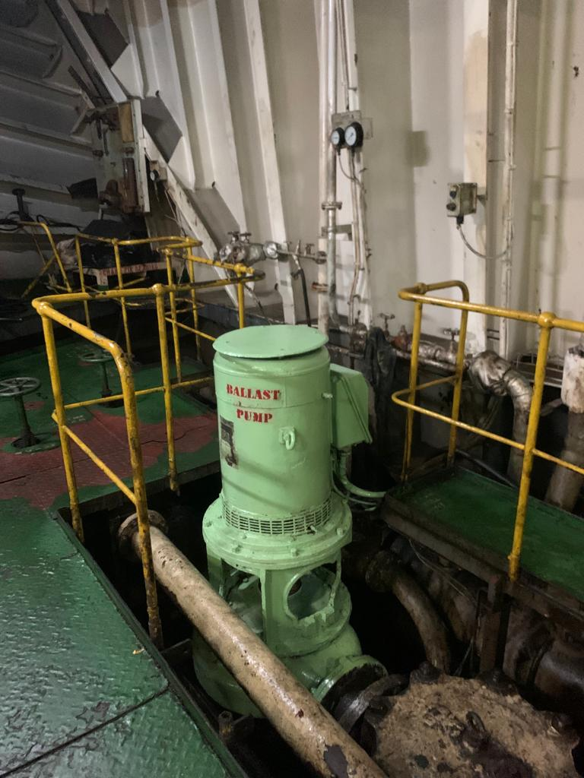Gambar 4.1 Ballast Pump

Sumber MV. SEA ROSE

Berikut ini gambar table 4.2 menjelaskan tentang spesifikasi pompa ballast, menunjukkan bahwa kinerja pompa ballast pada kapal MV. SEA ROSE bekerja dengan tidak normal, karna terjadinya kerusakan pada bearing pompa sehingga pompa bekerja secara tidak normal.

## B. Pembahasan Masalah dan Analisa Masalah

Pompa ballast merupakan salah satu komponen penting dalam sistem ballast kapal, bertanggung jawab untuk mengatur kestabilan dan keseimbangan kapal selama proses muatan dan pembongkaran. Namun, seringkali pompa ballast mengalami kerusakan pada bearing yang dapat menghambat kinerja optimalnya. Berikut adalah beberapa penyebab terjadinya kerusakan pada bearing pompa ballast

1. Beban Berlebih pada Pompa

Beban berlebih pada pompa ballast yang dapat menyebabkan kerusakan pada bearing. Bearing adalah komponen kritis dalam pompa ballast yang bertanggung jawab untuk mendukung dan memungkinkan pergerakan poros pompa. Kerusakan pada bearing dapat mengganggu kinerja pompa ballast secara keseluruhan dan mempengaruhi stabilitas serta keandalan sistem ballast di kapal MV. Sea Rose. Mari kita jelajahi beberapa faktor yang dapat menyebabkan beban berlebih pada pompa ballast dan dampaknya terhadap kerusakan bearing.

Faktor Penyebab Beban Berlebih pada Pompa Ballast dan dampak pada Bearing. Berikut adalah beberapa faktor yang dapat menyebabkan beban berlebih pada pompa ballast dan berdampak pada kerusakan bearing:

1. Penyumbatan atau Kontaminasi pada Sistem Pompa Ballast

Penyumbatan atau kontaminasi pada sistem pompa ballast, seperti adanya lumpur, pasir, atau partikel lainnya, dapat menyebabkan hambatan aliran pada pompa. Akibatnya, pompa harus bekerja lebih keras untuk memindahkan cairan, yang berarti beban berlebih pada bearing. Tekanan yang tinggi akibat penyumbatan juga dapat menyebabkan keausan pada bearing, mengurangi umur pakai dan kinerja bearing.

1. Peningkatan Tahanan Hidrolik dalam Sistem

Peningkatan tahanan hidrolik dalam sistem pompa ballast dapat disebabkan oleh beberapa faktor, seperti perubahan kondisi ballast atau perubahan keadaan laut. Ketika tahanan hidrolik meningkat, pompa harus mengatasi hambatan yang lebih tinggi, yang berarti beban yang lebih besar pada bearing. Tekanan yang berlebihan dapat menyebabkan kerusakan pada permukaan bearing dan mengganggu pergerakan poros pompa.

1. Keausan atau Kerusakan Mekanis pada Komponen Pompa

Keausan atau kerusakan pada komponen pompa, seperti impeller atau bantalan, dapat mengakibatkan penurunan efisiensi operasional. Ketika komponen mengalami keausan, pompa ballast menjadi tidak efisien dalam memindahkan cairan, dan hal ini dapat menghasilkan peningkatan beban pada bearing. Kerusakan mekanis lainnya, seperti kebocoran pada saluran pipa atau segel pompa yang rusak, juga dapat menyebabkan peningkatan beban dan kerusakan pada bearing.

1. Kapasitas Pompa yang Tidak Sesuai dengan Kebutuhan Sistem

Pemilihan pompa ballast dengan kapasitas yang tidak sesuai dengan kebutuhan sistem juga dapat menyebabkan beban berlebih pada bearing. Jika pompa memiliki kapasitas yang terlalu kecil untuk memenuhi kebutuhan aliran dan tekanan yang diperlukan, pompa akan terus bekerja pada beban maksimumnya, yang berdampak pada kerusakan bearing akibat tekanan yang tinggi dan pengguna

1. Kurangnya pelumas pada pompa ballast yang dapat menyebabkan kerusakan pada bearing.

Pelumas merupakan komponen penting dalam menjaga kinerja optimal dan umur pakai bearing pompa ballast di kapal MV. Sea Rose. Kurangnya pelumas atau masalah terkait pelumasan dapat berdampak serius pada bearing, yang pada gilirannya akan mempengaruhi kinerja dan keandalan sistem ballast secara keseluruhan. Mari kita bahas beberapa faktor yang dapat menyebabkan kurangnya pelumas pada pompa ballast dan dampaknya terhadap kerusakan bearing. Faktor Penyebab Kurangnya Pelumas pada Pompa Ballast dan Dampak pada Bearing. Berikut adalah beberapa faktor yang dapat menyebabkan kurangnya pelumas pada pompa ballast dan berdampak pada kerusakan bearing:

1. Kehabisan Pelumas atau Penurunan Kualitas Pelumas

Kehabisan pelumas atau penurunan kualitas pelumas adalah salah satu faktor utama yang dapat menyebabkan kurangnya pelumas pada pompa ballast. Jika pelumas tidak diganti secara teratur atau kualitasnya menurun seiring waktu, pelumas tidak akan mampu melumasi bearing dengan baik. Akibatnya, gesekan dan suhu berlebihan dapat terjadi pada bearing, menyebabkan keausan dan kerusakan pada permukaan bearing.

1. Masalah pada Sistem Pelumasan

Masalah pada sistem pelumasan pompa ballast, seperti pompa pelumas yang rusak atau saluran pelumasan yang tersumbat, juga dapat menyebabkan kurangnya pelumas pada bearing. Jika pompa pelumas tidak berfungsi dengan baik, aliran pelumas ke bearing akan terganggu, menyebabkan kurangnya pelumas yang diperlukan untuk mengurangi gesekan dan menghilangkan panas berlebih. Hal ini dapat menyebabkan overheating pada bearing dan kerusakan akibat gesekan yang berlebihan.

1. Kurangnya Perawatan dan Pemeliharaan yang Tepat

Kurangnya perawatan dan pemeliharaan yang tepat pada sistem pelumasan juga dapat menjadi faktor penyebab kurangnya pelumas pada pompa ballast. Jika tidak dilakukan perawatan rutin, seperti pembersihan dan penggantian pelumas secara teratur, maka pelumas akan mengalami penurunan kualitas dan kuantitasnya. Hal ini dapat mengakibatkan kurangnya pelumas yang memadai untuk melindungi bearing, meningkatkan gesekan dan risiko kerusakan pada bearing.

1. Kondisi Operasional yang Ekstrem

Pada beberapa kondisi operasional yang ekstrem, seperti suhu tinggi atau lingkungan dengan kandungan partikel padat yang tinggi, pelumas pada pompa ballast dapat terdegradasi dengan cepat. Suhu yang tinggi dapat mengurangi kemampuan pelumas untuk melumasi bearing secara efektif, sedangkan partikel padat dapat mengkontaminasi pelumas dan menyebabkan keausan pada bearing. Oleh karena itu, kondisi operasional yang ekstrem harus dikelola dengan baik untuk mencegah kurangnya pelumas pada pompa ballast dan kerusakan pada bearing.

1. Penyumbatan Sistem

Salah satu penyebab utama beban berlebih pada pompa ballast adalah adanya penyumbatan pada sistem. Penyumbatan dapat terjadi karena penumpukan lumpur, pasir, atau kerak pada saringan masukan atau saluran pipa. Ketika sistem terhalang, aliran air menjadi terbatas, dan pompa harus bekerja lebih keras untuk mengatasi hambatan tersebut. Hal ini mengakibatkan peningkatan beban pada motor pompa, yang pada gilirannya dapat menyebabkan kerusakan pada komponen pompa dan penggunaan energi yang lebih tinggi.

1. Keausan dan Kerusakan Mekanis

Seperti perangkat mekanis lainnya, pompa ballast juga rentan terhadap keausan dan kerusakan. Jika komponen pompa mengalami keausan, seperti impeller atau bantalan, efisiensi operasional pompa dapat menurun. Keausan yang signifikan dapat menyebabkan penurunan aliran air dan peningkatan beban pada motor pompa. Selain itu, kerusakan mekanis, seperti kebocoran pada saluran pipa atau kerusakan pada segel pompa, juga dapat menyebabkan beban berlebih pada pompa ballast.

1. Peningkatan Tahanan Hidrolik

Tahanan hidrolik dalam sistem pompa ballast dapat meningkat karena beberapa faktor. Salah satu faktor yang umum adalah perubahan kondisi ballast, misalnya, jika ada pergeseran beban di kapal atau perubahan keadaan laut yang signifikan. Peningkatan tahanan hidrolik mengharuskan pompa ballast bekerja lebih keras untuk mengatasi resistensi yang lebih tinggi. Hal ini dapat menyebabkan peningkatan beban pada pompa.

1. Ketidakcocokan Kapasitas Pompa dengan Kebutuhan Sistem

Salah satu faktor penting yang perlu diperhatikan dalam desain pompa ballast adalah memilih pompa dengan kapasitas yang sesuai dengan kebutuhan sistem. Jika pompa ballast dipilih dengan kapasitas yang terlalu kecil untuk sistem ballast yang dimaksudkan, pompa akan beroperasi pada beban berlebih yang konstan. Di sisi lain

1. Analisa masalah

a. Penyebab Utama:

1. Keausan Normal:

Salah satu penyebab umum penurunan daya lumas pada bearing adalah keausan akibat gesekan berulang antara permukaan bearing dan poros pompa. Seiring waktu, ini menyebabkan penurunan daya lumas dan peningkatan gesekan.

b. Faktor Penyebab Penurunan Daya Lumas:

* 1. Kurangnya Pelumasan:

Pelumasan yang tidak memadai adalah penyebab utama penurunan daya lumas pada bearing. Kurangnya pelumasan dapat terjadi karena pemakaian pelumas yang tidak tepat, kebocoran pelumas, atau interval pelumasan yang tidak teratur.

* 1. Kontaminasi:

Partikel kotoran, pasir, atau debu yang masuk ke dalam bearing dapat merusak permukaan bearing dan menyebabkan penurunan daya lumas.

* 1. Overloading:

Jika pompa bekerja di bawah beban yang berlebihan, tekanan yang tinggi dapat menyebabkan penurunan daya lumas pada bearing.

* 1. Korosi:

Paparan air laut atau lingkungan korosif lainnya dapat menyebabkan korosi pada bearing, merusak permukaannya dan mengurangi kemampuan daya lumas.

* 1. Perawatan Tidak Teratur:

Pemeliharaan yang tidak teratur, termasuk pemeriksaan rutin, pelumasan yang tepat, dan penggantian bearing yang aus, dapat menyebabkan penurunan daya lumas pada bearing pompa ballast.

c. Dampak Penurunan Daya Lumas pada Bearing Pompa Ballast:

1. Peningkatan Gesekan:

Penurunan daya lumas mengakibatkan peningkatan gesekan pada permukaan bearing. Gesekan yang tinggi dapat menghasilkan panas berlebih, merusak bearing, dan memperpendek umur pakainya.

1. Peningkatan Suhu:

Gesekan yang tinggi menghasilkan peningkatan suhu pada bearing. Suhu yang berlebihan dapat mengubah sifat pelumas, memperburuk keausan, dan menyebabkan kegagalan pompa.

1. Ketidakstabilan Operasional:

Penurunan kinerja bearing mempengaruhi stabilitas dan efisiensi operasional pompa ballast. Ini dapat menyebabkan ketidakstabilan operasional kapal dan merugikan proses bongkar muat.

d. Langkah-langkah Perbaikan dan Pencegahan:

1. Perawatan Berkala:

Melakukan perawatan berkala dengan pemeriksaan rutin bearing dan pelumasan yang tepat adalah langkah pertama untuk mencegah penurunan daya lumas.

1. Pemilihan Pelumas yang Tepat:

Memilih pelumas yang sesuai dengan kondisi operasional kapal dan bearing adalah kunci untuk menjaga daya lumas yang optimal.

1. Perlindungan dari Kontaminasi:

Menggunakan segel atau pelindung bearing untuk mencegah masuknya kontaminasi dapat memperpanjang umur pakai bearing.

1. Perbaikan atau Penggantian Bearing:

Jika bearing mengalami keausan yang signifikan, perbaikan segera atau penggantian bearing dengan yang baru dan berkualitas tinggi adalah langkah wajib.

1. Pemantauan Suhu dan Tekanan:

Memantau suhu dan tekanan bearing secara teratur selama operasi dapat membantu mendeteksi perubahan suhu yang tidak wajar, yang bisa menjadi tanda penurunan daya lumas.

Dengan mengambil langkah-langkah pencegahan yang tepat dan merawat sistem pompa ballast secara rutin, risiko penurunan daya lumas pada bearing dapat diminimalkan, menjaga kinerja pompa ballast dan mengamankan operasi kapal.

## C. Keadaan beban Pompa

1. Kondisi Normal Pompa Ballast:

1. Tekanan Normal:

Tekanan pada pompa ballast berada pada tingkat normal sesuai dengan desain dan spesifikasi pompa.

1. Aliran Cairan Konsisten:

Pompa ballast menghasilkan aliran cairan (biasanya air laut) yang konsisten dan sesuai dengan kapasitas nominalnya.

1. Suhu Operasional Stabil:

Suhu pompa ballast tetap stabil dan berada dalam rentang operasional yang aman.

1. Bunyi Operasional Rendah:

Pompa beroperasi dengan bunyi yang rendah, menunjukkan kestabilan dalam sistem.

1. Daya Listrik Stabil:

Konsumsi daya listrik sesuai dengan estimasi dan spesifikasi pompa, menunjukkan kinerja yang efisien.

1. Tidak Ada Kebocoran:

Tidak ada tanda-tanda kebocoran pada pompa, pipa, atau sambungan lainnya.

1. Pemeliharaan Rutin Berjalan Lancar:

Jadwal pemeliharaan rutin seperti penggantian pelumas dan pemeriksaan visual berlangsung tanpa hambatan.

2. Kondisi Abnormal Pompa Ballast:

1. Penurunan Tekanan:

Tekanan pada pompa ballast menurun secara signifikan, mengindikasikan kemungkinan adanya kebocoran atau gangguan dalam sistem.

1. Variasi Aliran Cairan:

Aliran cairan dari pompa ballast bervariasi, menunjukkan kemungkinan sumbatan atau kerusakan pada impeller atau pipa.

1. Peningkatan Suhu Operasional:

Suhu pompa ballast meningkat melebihi nilai normal, menandakan gesekan berlebihan atau kegagalan pendinginan.

1. Bunyi Operasional Tinggi:

Pompa menghasilkan bunyi operasional yang tinggi, menunjukkan keausan atau gesekan abnormal dalam sistem.

1. Peningkatan Konsumsi Daya Listrik:

Konsumsi daya listrik meningkat tajam, menandakan kerja yang lebih keras dan kemungkinan ketidakefisienan.

1. Kebocoran Terdeteksi:

Tanda-tanda kebocoran muncul pada pompa, pipa, atau sambungan lainnya, menyebabkan hilangnya cairan.

1. Gangguan dalam Pemeliharaan Rutin:

Kesulitan dalam menjalankan pemeliharaan rutin seperti penggantian pelumas atau pemeriksaan karena komponen yang sulit diakses atau rusak.

Data ini penting untuk memantau kondisi pompa ballast dan mengidentifikasi masalah secara dini. Dalam kondisi abnormal, tindakan perbaikan segera dan pemeriksaan menyeluruh diperlukan untuk mencegah kerusakan lebih lanjut, memastikan keselamatan kapal, dan menjaga kinerja sistem pompa ballast yang optimal.

## D. Akibat Dari Kerusakan

Kerusakan pada bearing pompa ballast dapat memiliki beberapa akibat yang merugikan, antara lain:

1. Kehilangan kinerja pompa: Kerusakan pada bearing dapat mengganggu putaran yang lancar dan stabil. Ini dapat menyebabkan penurunan kinerja pompa ballast, seperti penurunan kapasitas aliran atau tekanan yang dihasilkan. Akibatnya, pompa mungkin tidak dapat memenuhi kebutuhan ballast secara efektif.
2. Kegagalan pompa: Jika kerusakan pada bearing tidak ditangani dengan baik, dapat mengarah pada kegagalan total pompa. Bearing yang rusak atau aus dapat menyebabkan kerusakan lebih lanjut pada komponen pompa lainnya, seperti poros atau impeller. Akibatnya, pompa ballast bisa berhenti berfungsi sepenuhnya, menyebabkan gangguan operasional yang serius.
3. Kerusakan komponen terkait: Bearing yang rusak atau aus dapat menyebabkan beban yang tidak merata atau ketidakstabilan pada sistem pompa. Hal ini dapat menyebabkan kerusakan pada komponen terkait, seperti seal, poros, atau sistem penggerak lainnya. Perbaikan atau penggantian komponen tambahan ini akan menambah biaya perbaikan dan waktu henti produksi.
4. Downtime dan biaya perbaikan: Kerusakan pada bearing pompa ballast memerlukan waktu perbaikan yang signifikan. Selama periode ini, operasional pompa ballast akan terhenti, menyebabkan downtime yang tidak diinginkan. Selain itu, biaya perbaikan, termasuk penggantian bearing dan komponen terkait, serta biaya tenaga kerja, juga harus dikeluarkan.
5. Risiko kecelakaan: Jika kerusakan pada bearing tidak ditangani dengan serius, dapat menyebabkan kegagalan pompa secara mendadak saat beroperasi. Ini dapat berpotensi menyebabkan kecelakaan, kebocoran, atau kerusakan lebih lanjut pada sistem ballast atau sistem terkait lainnya. Keamanan personel dan aset menjadi risiko yang harus dipertimbangkan.
6. Penting untuk mencegah dan menangani kerusakan pada bearing pompa ballast dengan tepat waktu dan perawatan yang baik untuk menghindari konsekuensi negatif yang disebabkan oleh kerusakan tersebut.

## E. Penanganan Pada Masalah

Penanganan beban berlebih pada pompa ballast untuk mencegah kerusakan pada bearing:

1. Perencanaan dan pemilihan pompa yang tepat: Penting untuk merencanakan dan memilih pompa ballast yang sesuai dengan kebutuhan sistem. Memastikan kapasitas pompa sesuai dengan kebutuhan aliran dan tekanan ballast akan mengurangi kemungkinan beban berlebih pada pompa dan bearing.
2. Perawatan dan pemeliharaan rutin: Melakukan perawatan rutin seperti pembersihan, penggantian pelumas, dan pemeriksaan komponen pompa secara berkala sangat penting. Ini akan membantu menjaga kinerja pompa ballast yang optimal, mencegah penumpukan kontaminasi, dan mengurangi risiko beban berlebih pada bearing.

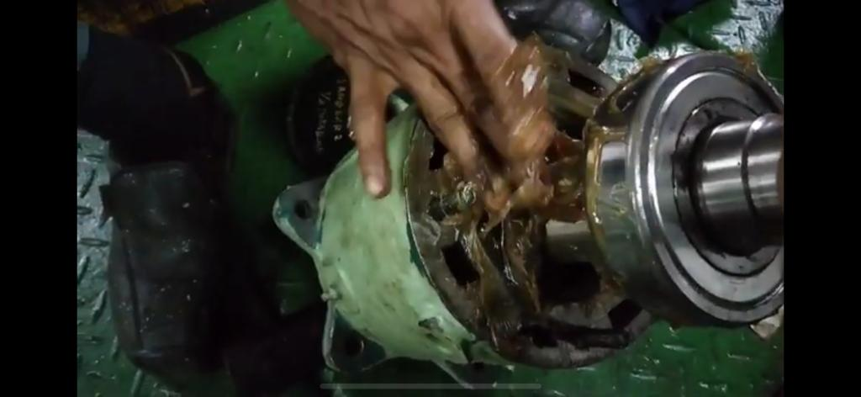Gambar 4.2 Pump Maintainance

Sumber MV SEA ROSE

1. Pemantauan suhu dan tekanan: Mengawasi suhu dan tekanan.
2. Sistem Pelumasan yang Efektif: Memastikan sistem pelumasan pada pompa ballast berfungsi dengan baik sangat penting. Pastikan pompa pelumas bekerja dengan efektif, saluran pelumasan tidak tersumbat, dan pelumas yang tepat digunakan. Pelumasan yang optimal akan mengurangi gesekan dan panas berlebih pada bearing, sehingga mencegah kerusakan.
3. Monitor Kondisi Bearing: Menggunakan teknologi pemantauan kondisi seperti sensor suhu, sensor getaran, atau sistem pemantauan kebocoran, dapat membantu mendeteksi dini masalah pada bearing. Dengan memantau kondisi bearing secara teratur, tanda-tanda awal kerusakan dapat diidentifikasi, dan tindakan perbaikan yang tepat dapat diambil sebelum kerusakan menjadi lebih parah.
4. Penyaringan dan Pembersihan Sistem Ballast: Memasang penyaring dan melakukan pembersihan rutin pada sistem ballast akan membantu mencegah kontaminasi yang dapat menyumbat saluran atau merusak bearing. Dengan menjaga kebersihan sistem ballast, pompa ballast akan dapat beroperasi dengan lebih efisien dan beban berlebih pada bearing dapat dikurangi.
5. Pengaturan Aliran dan Tekanan yang Stabil: Memastikan aliran dan tekanan dalam sistem ballast stabil adalah langkah penting dalam menghindari beban berlebih pada pompa ballast dan bearing. Pemantauan dan pengaturan yang tepat terhadap perubahan kondisi ballast atau lingkungan laut akan membantu menjaga konsistensi beban yang diterima oleh pompa ballast.
6. Pelatihan dan Kesadaran Operator: Melibatkan operator dalam pelatihan yang tepat tentang penanganan pompa ballast dan pentingnya menghindari beban berlebih pada bearing sangat penting. Operator yang terlatih akan memiliki pengetahuan dan kesadaran yang diperlukan untuk menjaga sistem ballast dalam kondisi yang optimal dan mengidentifikasi tanda-tanda kerusakan pada bearing.
7. Pemantauan Kinerja dan Perbaikan Terjadwal: Melakukan pemantauan kinerja pompa ballast secara teratur dan menjadwalkan perbaikan preventif atau perbaikan yang diperlukan dapat membantu mencegah kerusakan pada bearing akibat beban berlebih. Dengan melakukan perbaikan yang tepat waktu, risiko kegagalan sistem ballast dapat dikurangi secara signifikan.
8. Analisis dan Evaluasi Data Operasional: Melakukan analisis data operasional pompa ballast, termasuk suhu, tekanan, keausan komponen, dan keandalan sistem, akan memberikan wawasan tentang kondisi operasional dan kinerja pompa ballast. Dengan memahami data ini, langkah-langkah pencegahan dan perbaikan yang lebih baik dapat diimplementasikan untuk mengurangi beban berlebih pada bearing.Dengan menggabungkan strategi-strategi ini, penanganan beban berlebih pada pompa ballast yang berfokus pada kerusakan bearing pada pompa.

# BAB V

# KESIMPULAN DAN SARAN

## Kesimpulan

Berdasarkan pembahasan pada bab – bab maka dapat disimpulkan bahwa penyebab kerusakan pada bearing pompa ballast sebagai berikut:

1. Beban berlebih pada pompa ballast dapat merusak bearing secara cepat..
2. Pelumasan yang tidak memadai pada pompa ballast dapat menyebabkan gesekan berlebih antara bearing dan bagian-bagian lainnya. Akibatnya, bearing mengalami keausan yang lebih cepat.

## B. Saran

Saran yang disampaikan penulis disini adalah merupakan pernyataan singkat dan tepat berdasarkan hasil pembahasan sehubungan dengan masalah penelitian yang merupakan masukan untuk perbaikan yang akan dicapai terhadap kerusakan *bearing* pada pompa ballast akibat beban berlebihan.

1. Memahami batas beban: Pastikan untuk memahami dan mematuhi batas beban maksimal yang ditentukan oleh produsen untuk pompa ballast. Hindari melebihi batas tersebut agar bearing tidak mengalami tekanan yang berlebihan.
2. Dengan menjaga pelumasan yang optimal pada pompa ballast, Anda dapat meminimalkan risiko kerusakan bearing, memperpanjang umur pakai pompa, dan menjaga kinerja yang stabil.

# DAFTAR PUSTAKA

Efendi, A. (2022). *POMPA & KOMPRESOR.* Bandung: Andi.

Edi, F. R. (2016). *Teori Wawancara Psikodiagnostic. .* PT Leutika .

Edwards, H. (2015). *Teknologi Pemakaian Pompa.* Jakarta: Erlangga.

Endra, R. (2017). Diambil kembali dari Www.Ruangguru.Com.

J. Crawford, C. F. (1981). *Marine and .* London - Boston - Sydney - Wellington - Durban - Toronto: Lloyds Register of Shippin.

Mikkelsen, B. (t.thn.). Metode penelitian partisipatoris dan upaya-upaya Permberdayaan.s

Zagoto, M. M. (2019). Perbedaan Individu dari Gaya Belajarnya Serta Implikasinya Dalam Pembelajaran. . *Jurnal Review* , , 2(2), 259–265.

Hadi Prasutiyon, A. W. (2021). *MERANCANG SISTEM PERMESINAN KAPAL PELAYARAN RAKYAT BERBAHAN BAKAR B30.* Surabaya: NEM.

Prasetyo, P. E. (2010). STRUKTUR DAN KINERJA INDUSTRI BESI DAN BAJA INDONESIA. *Fakultas Ekonomi Universitas Negeri Semarang*, 3.

Sarifuddin. (2018). Pengaruh Kerusakan Ball Bearing Terhadap Kinerja pompa ballast di MV.DK 2. *Dosen Jurusan Teknika Politeknik Ilmu Pelayaran Semarang*, 1.

Sudarsono, M. Z. (2022). Analisa Kerusakan Bearing pada Pompa Sentrifugal EBARA 100x80 FSHA. *Program Studi Diploma III Teknik Mesin, Jurusan Teknik Mesin, Politeknik Negeri Jakarta*, 3.

# LAMPIRAN

Lampiran 5. 1

Sumber : MV. Sea Rose

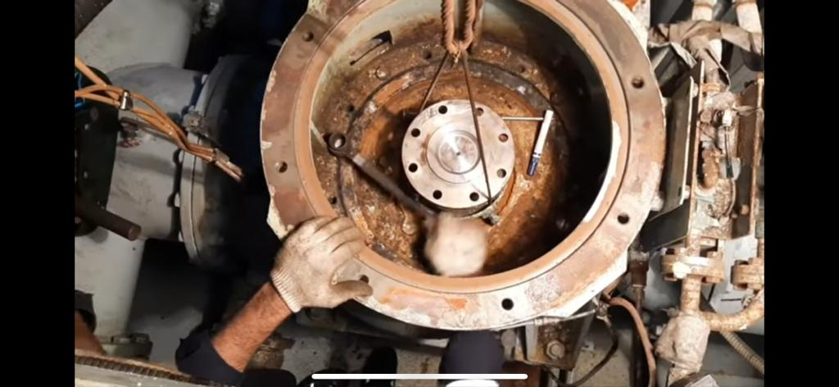Lampiran 5. 2

Sumber : MV. Sea Rose

Lampiran 5. 3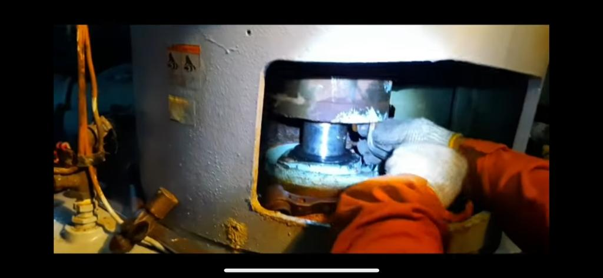

Sumber : MV. Sea Rose

Lampiran 5. 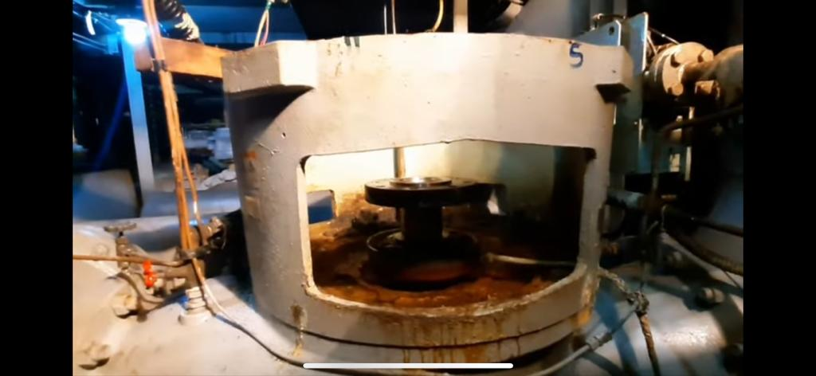4

Sumber : MV. Sea Rose

Lampiran 5. 4

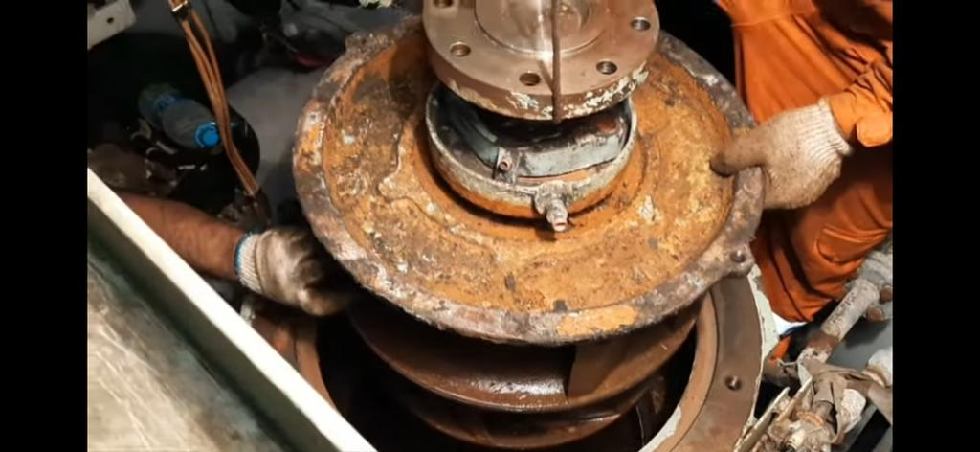

Sumber : MV. Sea Rose

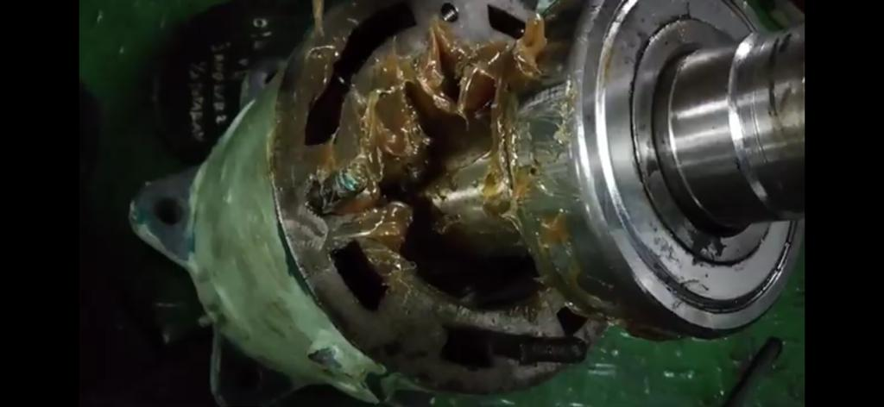Lampiran 5. 5

Sumber : MV. Sea Rose

Lampiran 5. 7

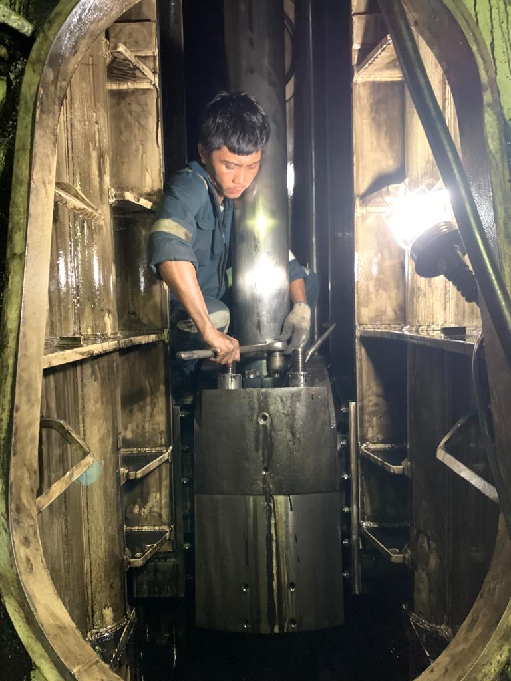

Sumber : MV. Sea Rose

Lampiran 5. 8

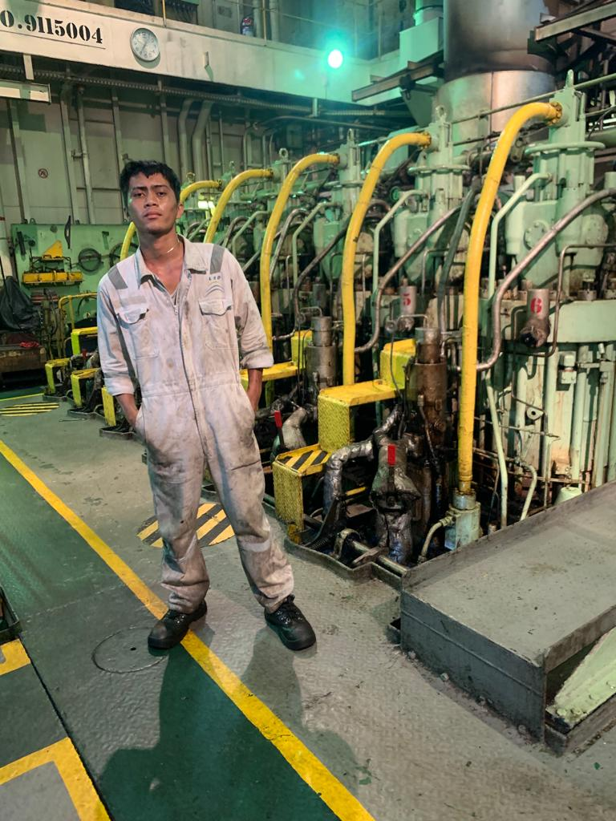

Sumber : MV. Sea Rose

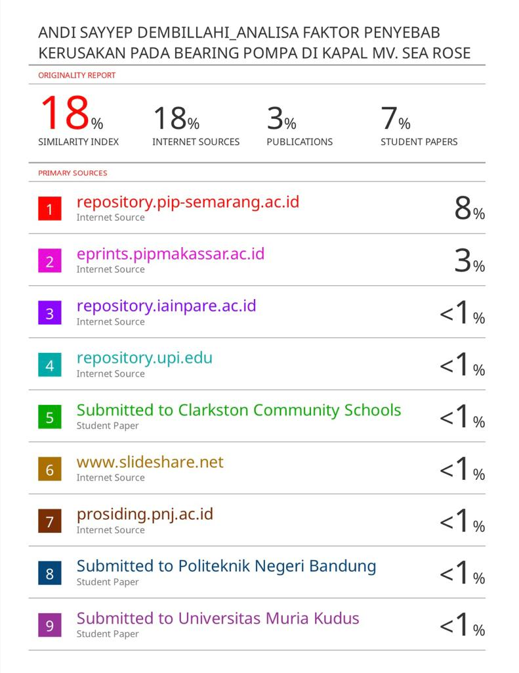

**RIWAYAT HIDUP**

ANDI SAYYEP DEMBILLAHI lahir di BULUKUMBA 01 april 2001 merupakan anak ke 2 dari bapak ANDI HARIS dan SURMA INTANG sebagai pasangan. Penulis memulai pendidikan sekolah dasar di SDN 166 BIRA pada tahun 2007 sampai dengan 2013 kemudian dilanjut ke tahun 2013 hingga tahun 2016 jenjang SMP di SMP NEGERI 34 BULUKUMBA setelah itu penulis melanjutkan pendidikan pada tahun 2016 sampai dengan tahun 2019 di SMA NEGERI 3 BULUKUMBA penulis mengambil jurusan IPA dan melanjutkan studinya di POLITEKNIK ILMU PELAYARAN MAKASSAR pada tahun 2019 sebagai angkatan XL . Pada semester V dan VI penulis melakukan praktek laut (PRALA) di kapal MV.SEA ROSE kapal dari perusahaan PT.LANDSEADOOR INTERNASIONAL SHIPPING mulai pada tanggal 13 Januari 2022 sampai dengan 20 januari 2023 setelah itu penulis kembali dan masuk lagi ke kampus untuk melanjutkan semester VII dan VIII.